KATALOG ODPRODAJE RAZNE OPREME
01/2019
Popravek 18

Vsebina
1. MONORAIL TEKALNI MAČEK 5 T 3
2. TEKALNI MAČEK ZA MOSTNO DVIGALO 16 T 4
3. KOLESNI SLOG JAMSKEGA VOZIČKA 5
4. JAMSKI VOZIČEK 6
5. ŠIVALNI STROJ MATO ZA ŠIVANJE GUMI TRAKOV - ROČNI 7
6. ŠIVALNI STROJ NILOS ZA ŠIVANJE GUMI TRAKOV - ROČNI 8
7. STEGE ZA SPAJANJE GUMI TRAKOV 9
8. ZBIRALEC ZRAKA 10
9. REZERVOAR ZA TEHNOLOŠKO VODO 11
10. HIDROFOR 2000 ME 2CRE8-60 12
11. MOSTNO DVIGALO 12,5 T 13
12. MOSTNO DVIGALO 12,5 T ODLIČNO OHRANJEN 14
13. ELEKTRIČNI BOJLER – V OKVARI 15
14. REŠEVALNI APARAT DRAGER BG 4 S PRIPADAJOČO OPREMO 16

- MONORAIL TEKALNI MAČEK 5 T
Nosilnost: 5 t
Starejši letnik
Višina dviganja: 10,5 m
Tip: MP 5 t – veda
Priključna napetost. 3 x 400 V
Krmilna napetost: 48 V

Zaloga 1 kos
V delujočem stanju

PRODAJNA CENA: 600,00€/KOS
Opomba: cena vključuje DDV
- TEKALNI MAČEK ZA MOSTNO DVIGALO 16 T
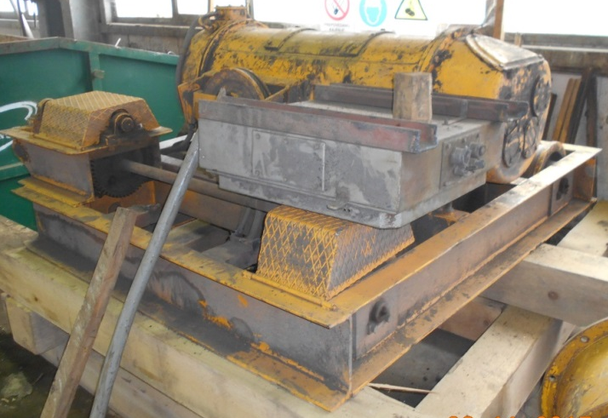
Nosilnost: 16 t
Leto izdelave: 1969
Premer nosilne vrvi: 16 mm
Priključna napetost. 3 x 400 V
Krmilna napetost: 42 V

Zaloga 1 kos
V delujočem stanju

PRODAJNA CENA: 600,00€/KOS
Opomba: cena vključuje DDV
- KOLESNI SLOG JAMSKEGA VOZIČKA

Tehnični podatki:
- Stanje: potrebni manjših popravil
- Razmak za tirnice: 620 mm
- Teža: cca 53 kg

PRODAJNA CENA: 40,00 EUR/kom
Opomba: cena vključuje DDV
- JAMSKI VOZIČEK
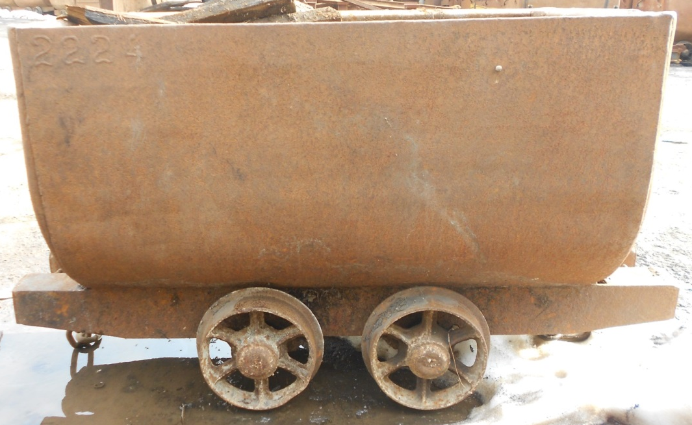

Tehnični podatki:
- Stanje: potrebni manjših popravil
- Dolžina vozička: 2030 mm
- Širina vozička: 946 mm
- Razmak na kolesnem slogu: 620 mm
- Teža: 545 kg

PRODAJNA CENA: 190,00 EUR/kom
Opomba: cena vključuje DDV

- ŠIVALNI STROJ MATO ZA ŠIVANJE GUMI TRAKOV - ROČNI

Širina šivanja: 1000 mm
Zaloga 2 kos

PRODAJNA CENA: 200,00€/KOS
Opomba: cena vključuje DDV
- ŠIVALNI STROJ NILOS ZA ŠIVANJE GUMI TRAKOV - ROČNI

Širina šivanja: 1000 mm

Zaloga 2 kos

PRODAJNA CENA: 150,00€/KOS
Opomba: cena vključuje DDV
- STEGE ZA SPAJANJE GUMI TRAKOV

Širina šivanja: 800mm in 1000 mm

Zaloga 5 kos

PRODAJNA CENA: 50,00€/KOS
Opomba: cena vključuje DDV
- ZBIRALEC ZRAKA
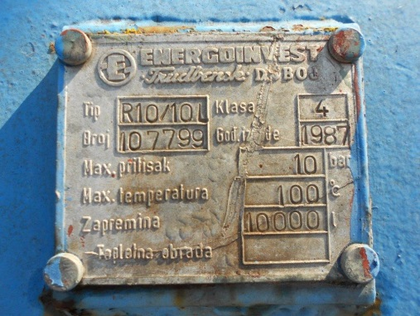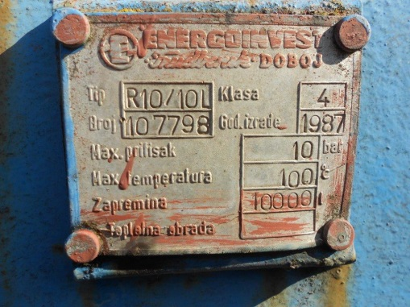
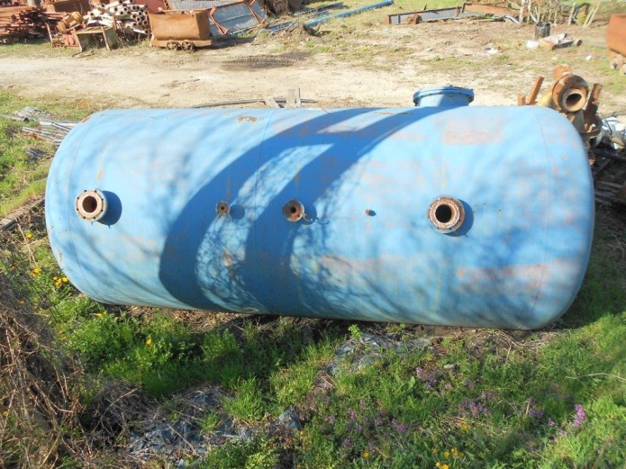

Leto izdelave 1987
Kapaciteta: 10 m³
Stanje: ohranjene

Zaloga: 2 kos

Opomba: primerni tudi kot rezervoar za vodo

PRODAJNA CENA: 500,00€/KOS
Opomba: cena vključuje DDV

- REZERVOAR ZA TEHNOLOŠKO VODO
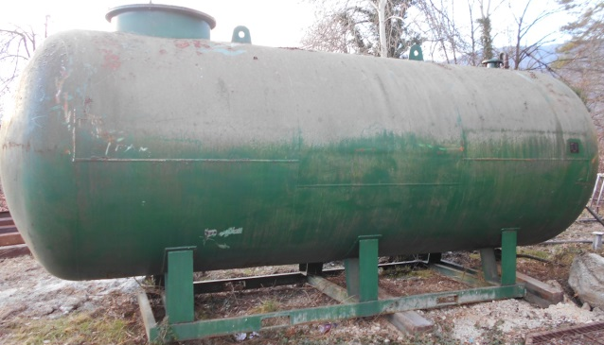

Prostornina rezervoarja: 15 m³
Leto izdelave 2001

Zaloga: 2 kos

PRODAJNA CENA: 500,00€/KOS

Opomba: cena vključuje DDV
- HIDROFOR 2000 ME 2CRE8-60

Leto izdelave 2001

Zaloga: 2 kos

PRODAJNA CENA: 500,00€/KOS

Opomba: cena vključuje DDV

- MOSTNO DVIGALO 12,5 T
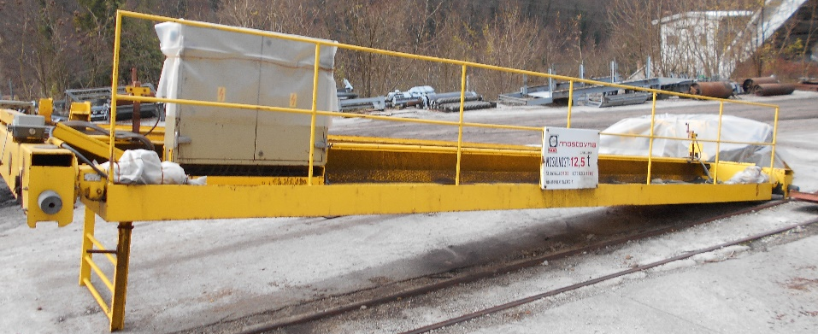
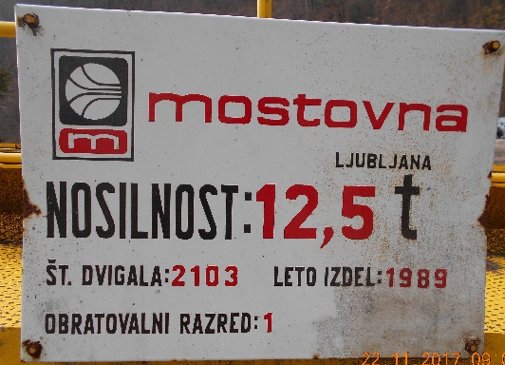
Nosilnost: 12,5 t
Leto izdelave: 1989
Razpon mostu: 7,8 m

Zaloga 1 kos

Manjka levi elektro motor z reduktorjem

PRODAJNA CENA: 2.500,00€/KOS
Opomba: cena vključuje DDV

- MOSTNO DVIGALO 12,5 T ODLIČNO OHRANJEN
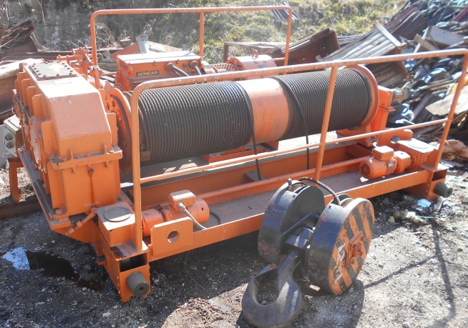
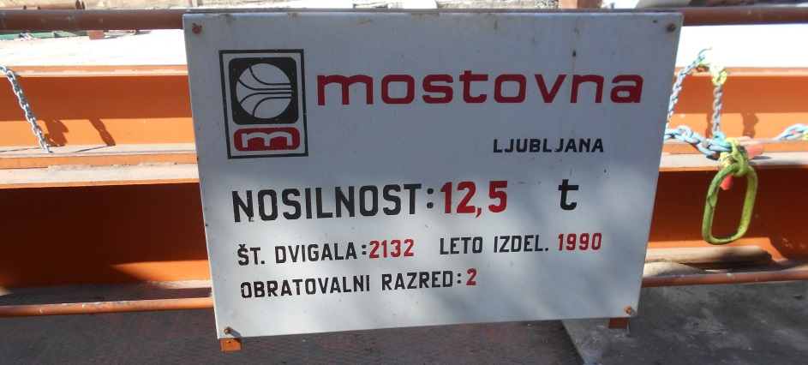
Nosilnost: 12,5 t
Leto izdelave: 1990
Razpon mostu: 7,8 m

Zaloga 1 kos

Odlično ohranjen

PRODAJNA CENA: 4.000,00€/KOS
Opomba: cena vključuje DDV
- ELEKTRIČNI BOJLER – V OKVARI
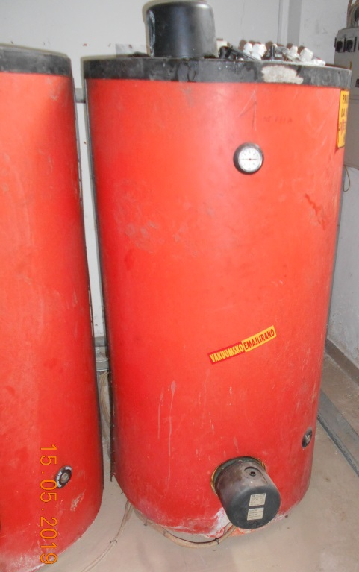

Prostornina: 500 l

Zaloga 2 kos

Stanje: v okvari, nepopolna
Primerna za zalogovnik

PRODAJNA CENA: 80,00€/KOS
Opomba: cena vključuje DDV

- REŠEVALNI APARAT DRAGER BG 4 S PRIPADAJOČO OPREMO
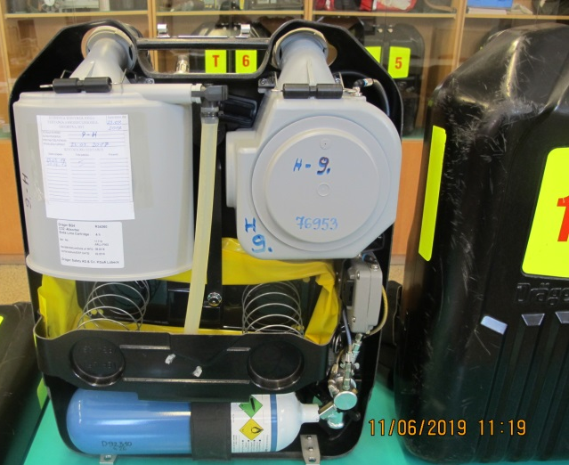
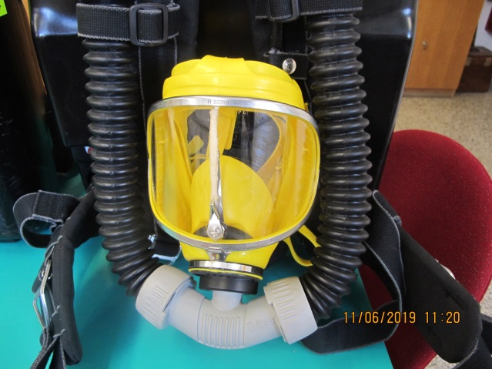

Leto izdelave: 2006
Pripadajoča oprema: obrazna maska, jeklenka za medicinski kisik

Odlično ohranjeni, malo rabljeni in redno servisirani

Zaloga: 8 kos

PRODAJNA CENA: 2.000,00€/kos

Opomba: cena vključuje DDV

